Взаимодействие с социальными институтами села

Под руководством Ирины Владимировны родители и дети принимают активное участие в акциях и проектах Новопавловского сельского поселения.

Пробег в честь Дня Победы
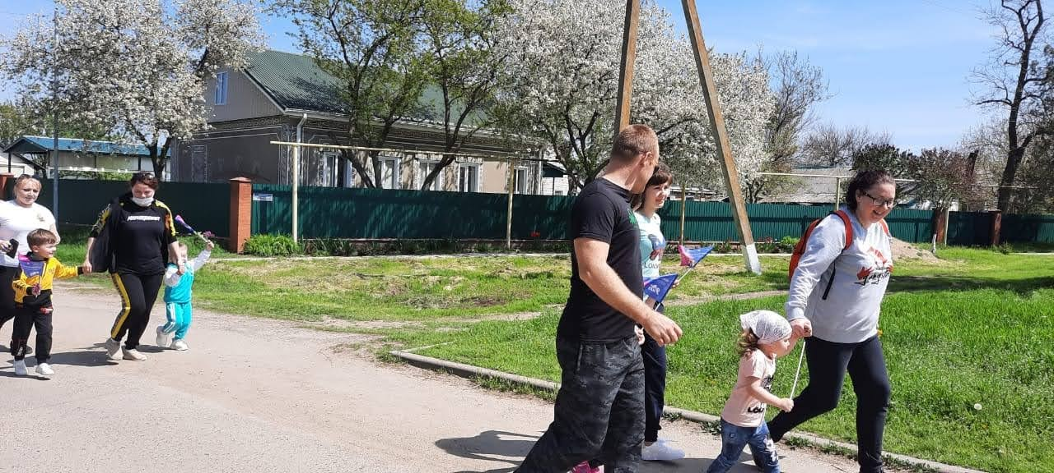

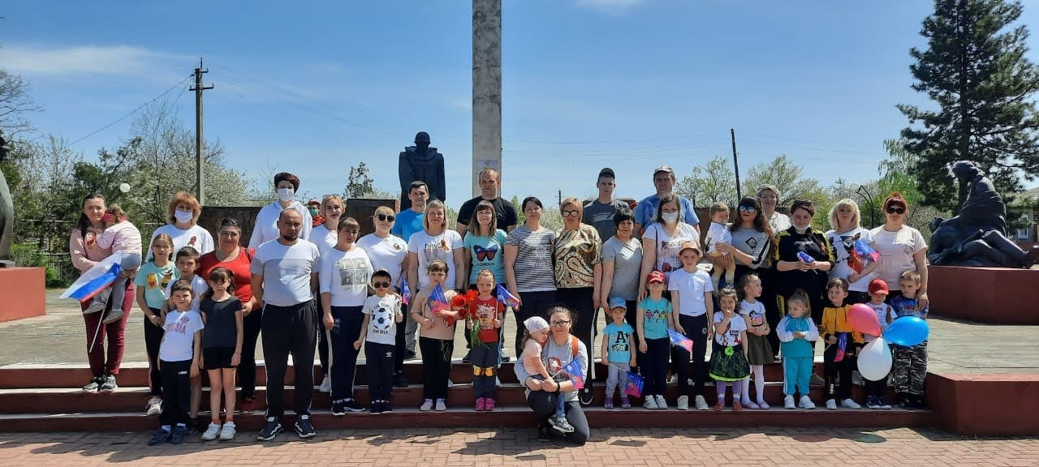

В рамках физического развития воспитанников и формирования стремления к основам здорового образа жизни проведены следующие мероприятия:

Участие в муниципальном фестивале «Песни Великой Победы»
«Песенка фронтового шофера»

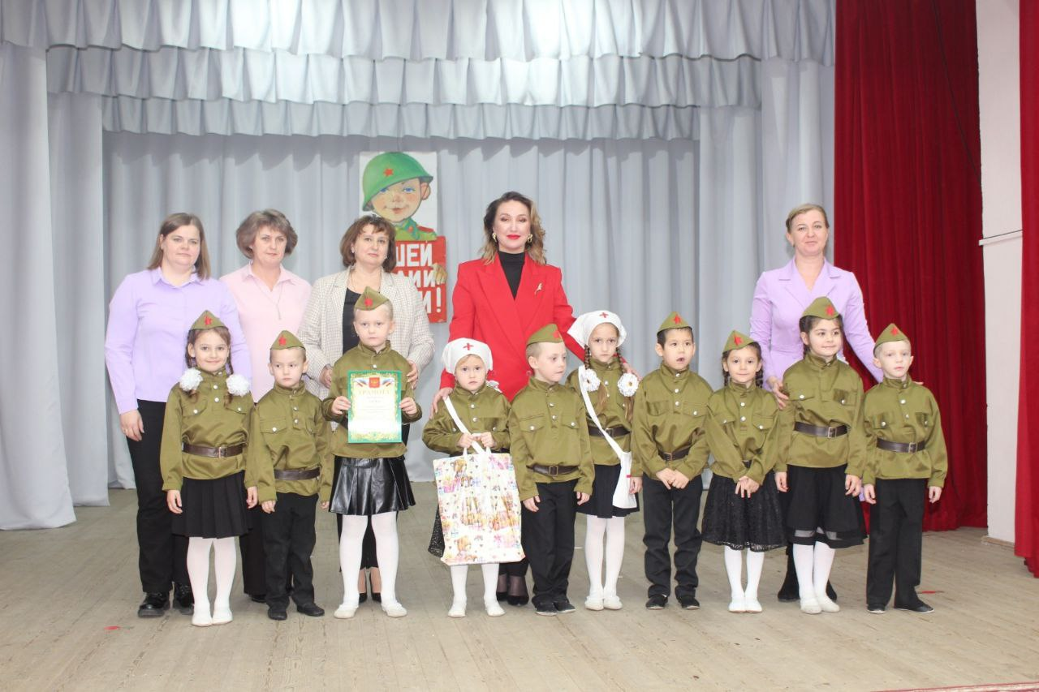

«Люблю тебя родная сторона»
- спортивное мероприятие казачьей направленности,
в рамках реализации социально – значимого проекта.
С участием:
Заместителя главы МО Белоглинского района, атамана РКО А.В.Яшкина;
Руководителя военно –патриотического клуба «Ратник»
Д.Ю. Бредихина;
Главы Новопавловского сельского поселения Л.А. Скляровой;
Заместителей директора ГБПОУ КК БАТТ
Ионовой А.В., Н.А.Ивановой;
Председателя ТОС Мжной М.П.

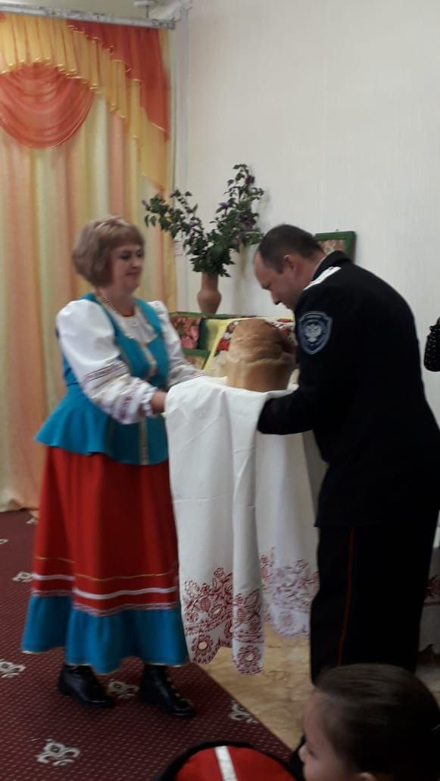

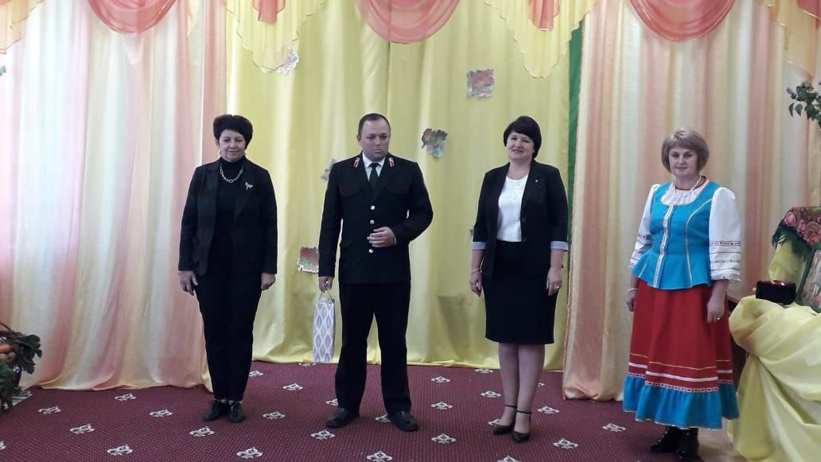

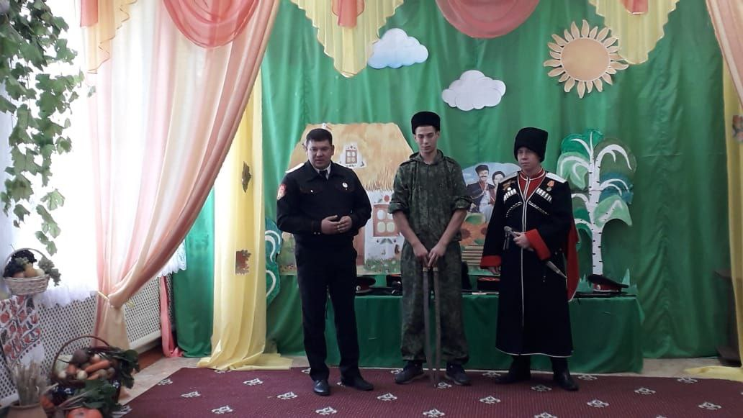

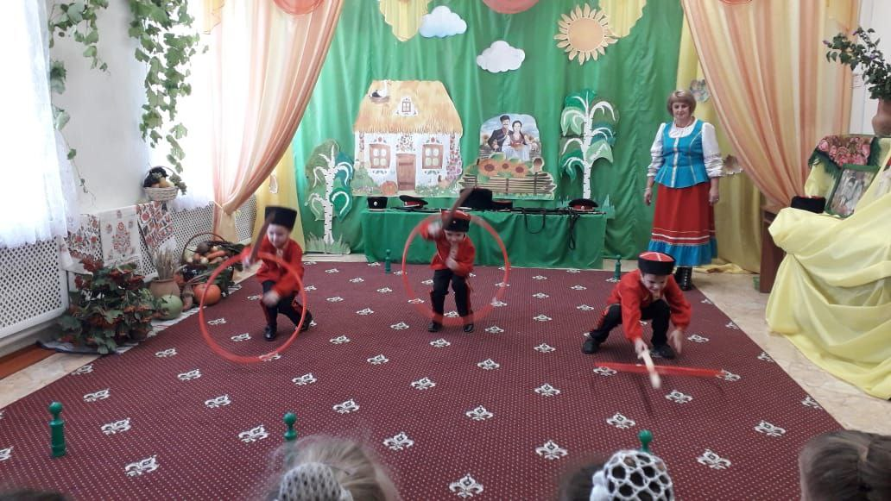

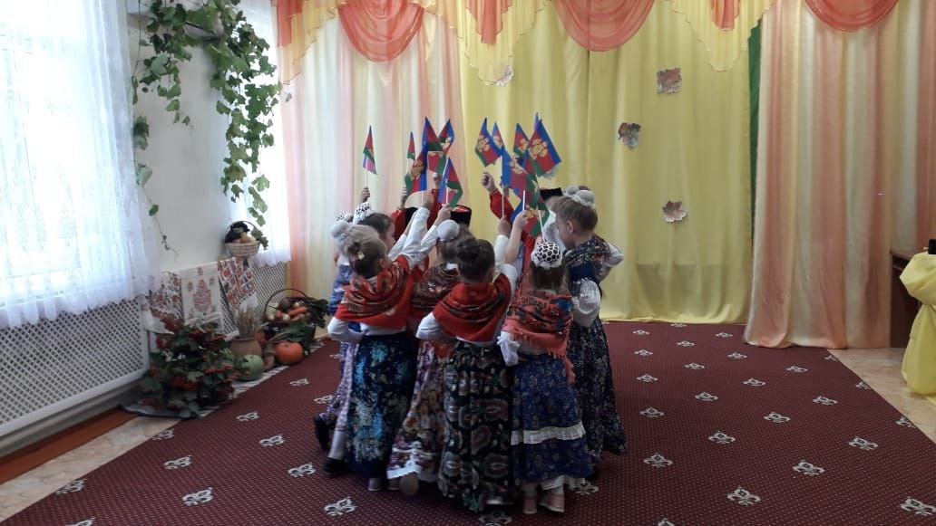

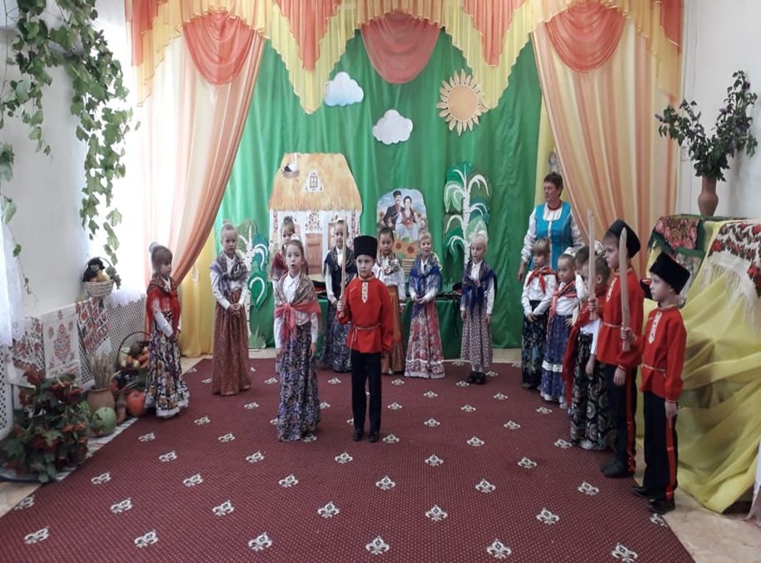

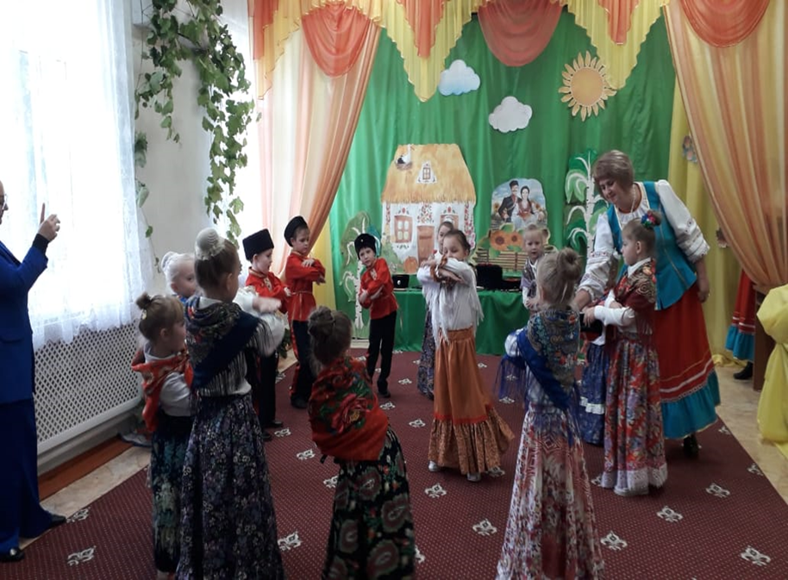

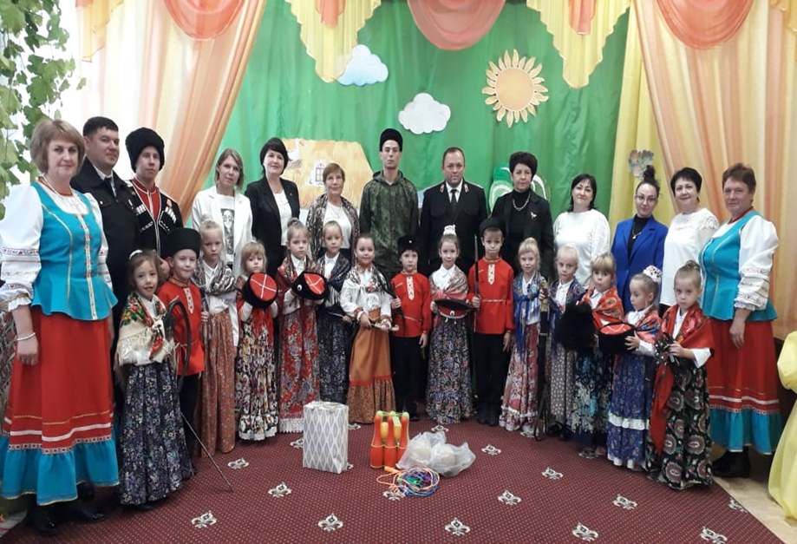

- турпоход по историческим достопримечательностям села
с последующей экскурсией в музей Новопавловского сельского поселения.
На основе полученных знаний проведены геокешинги для старших дошкольников

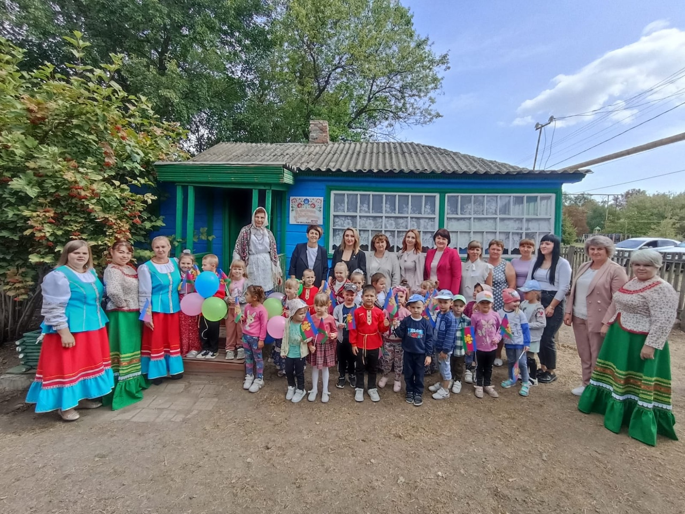

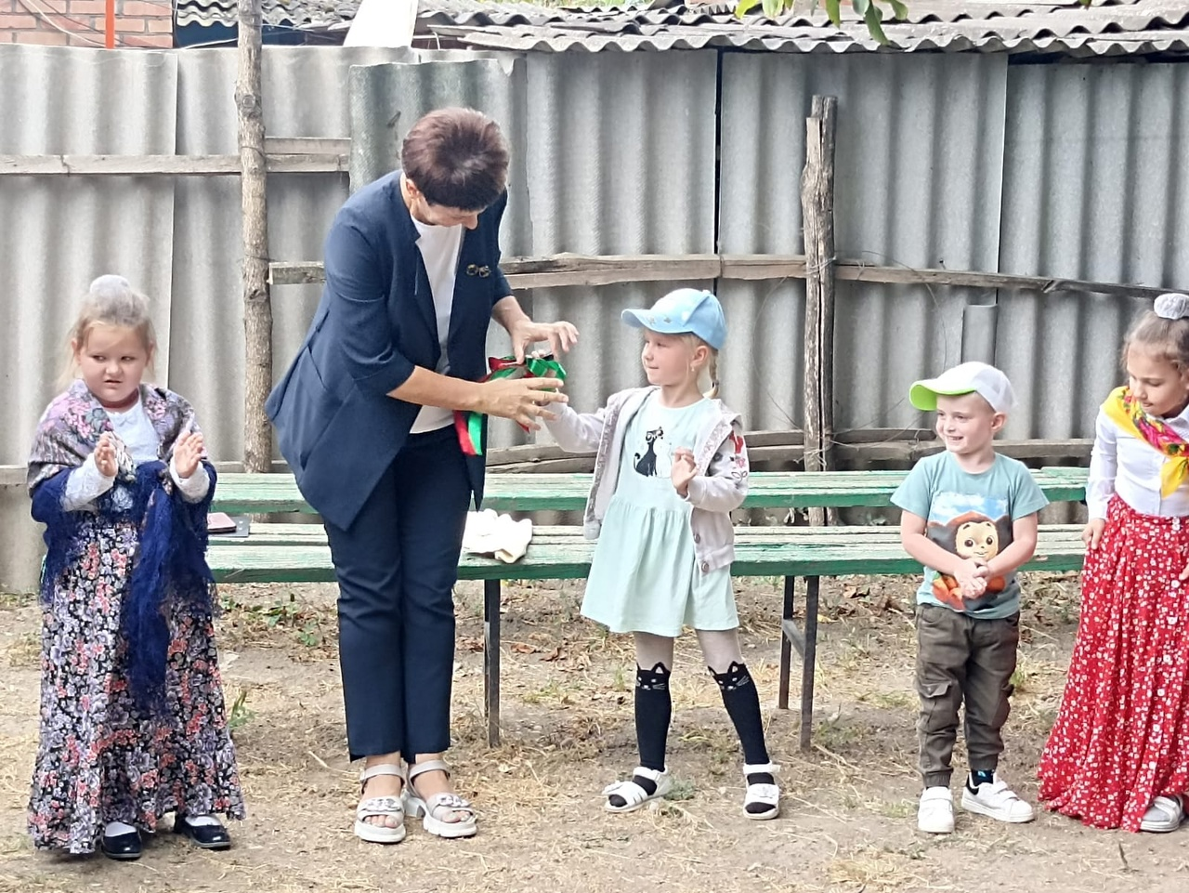

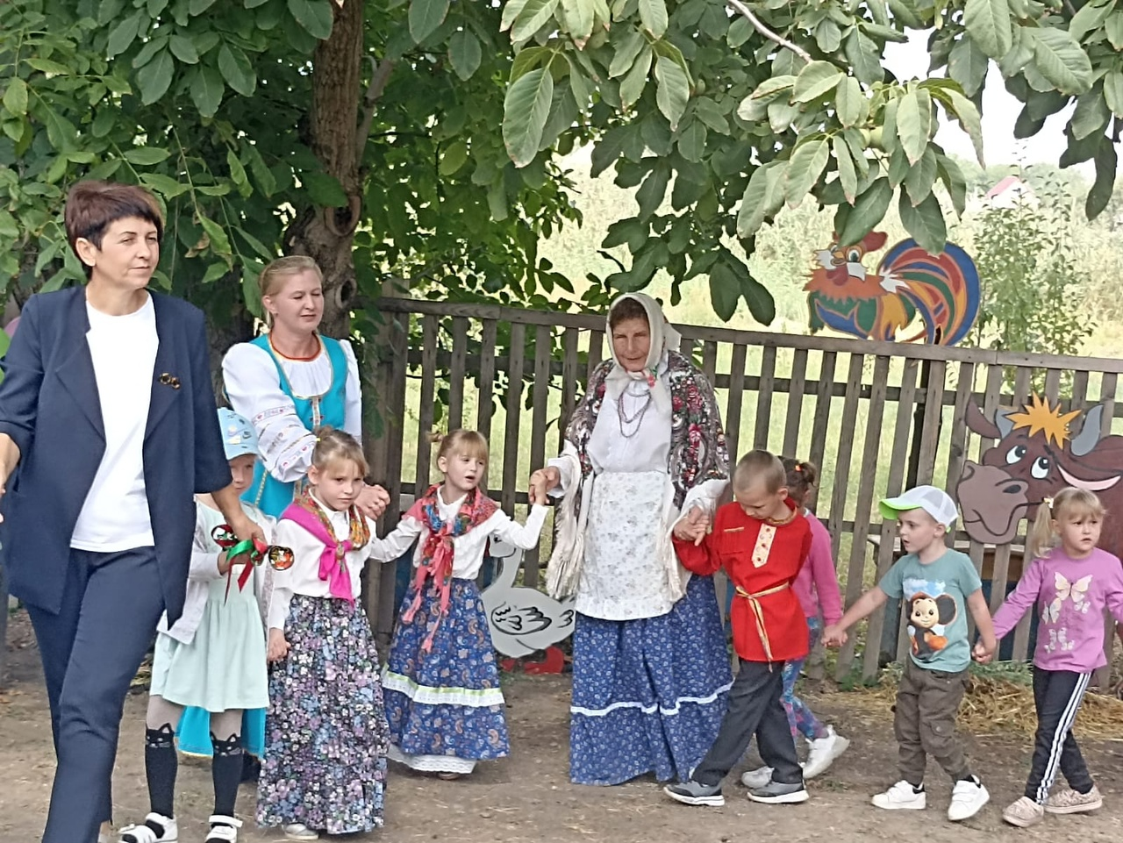
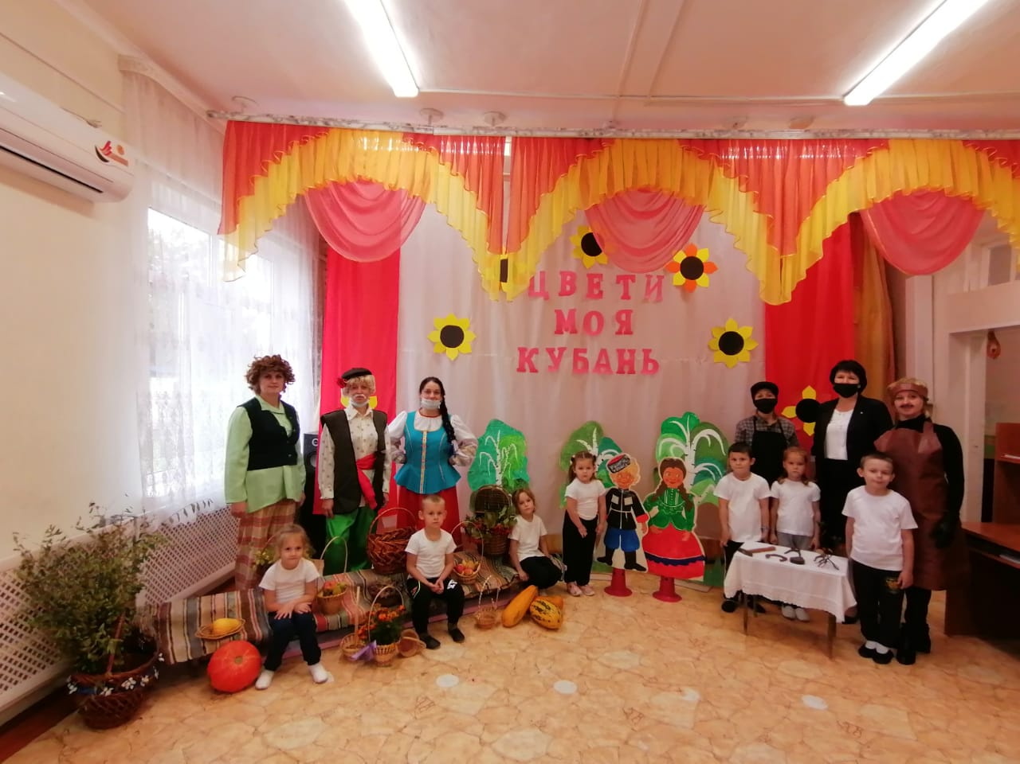

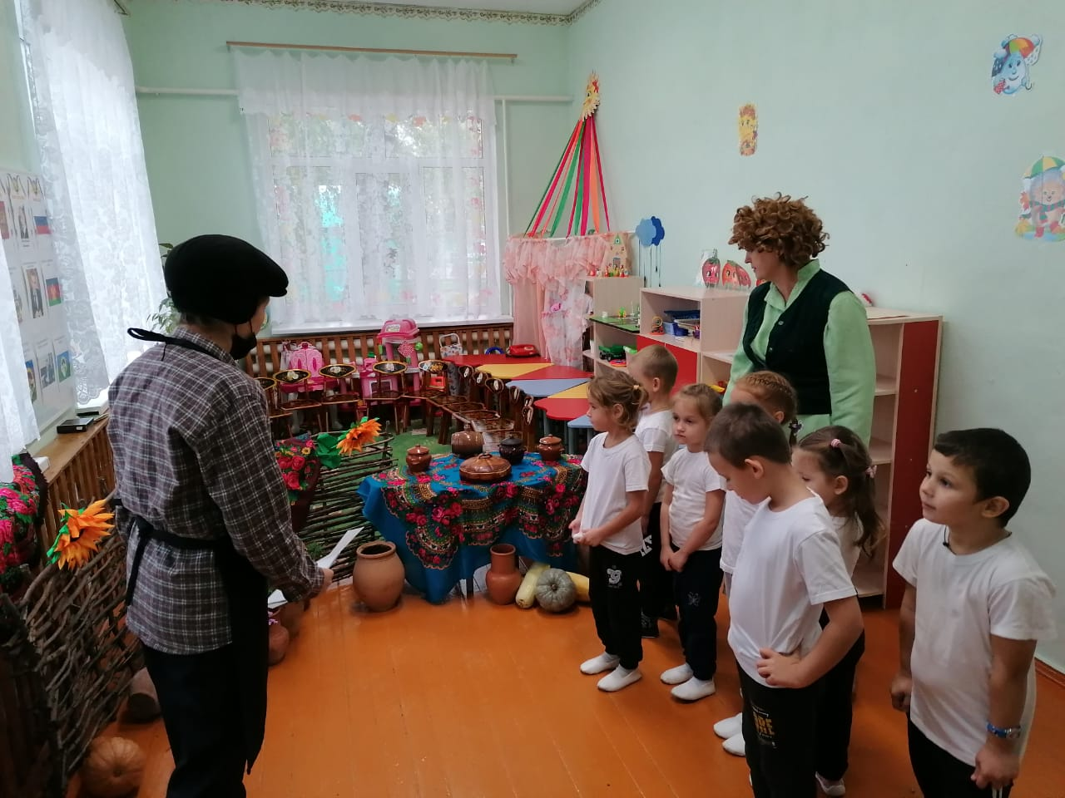

- пеший поход на тренажерную площадку совместно со спортинструктором Новопавловского сельского поселения, с последующим проведением
СОРСИ «День здоровья» на территории ДОУ
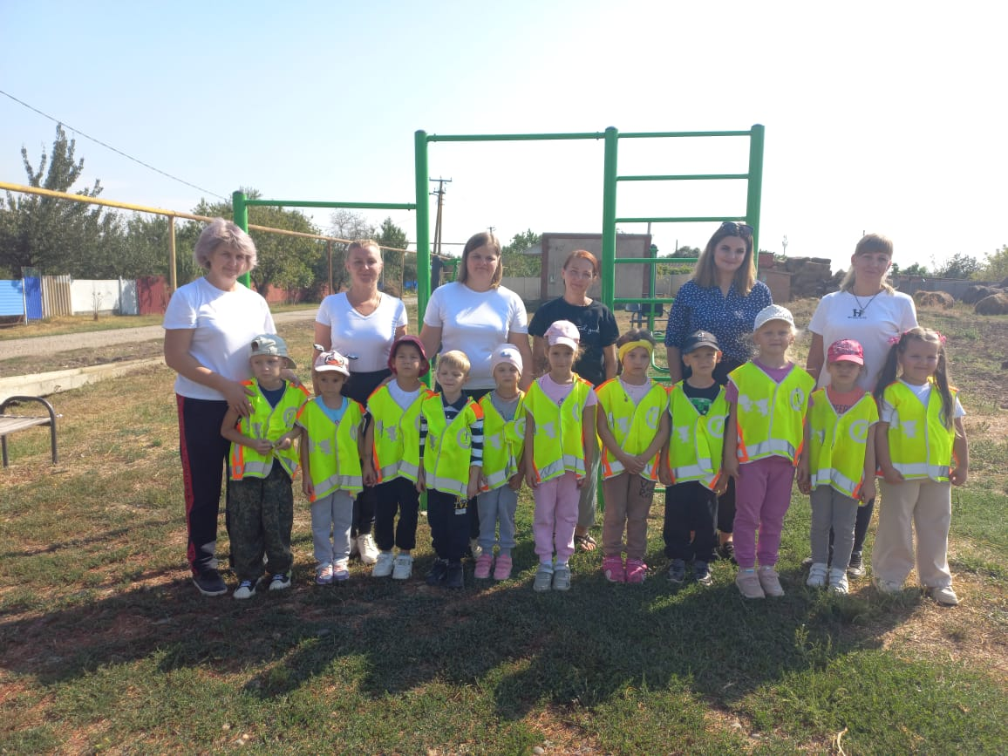
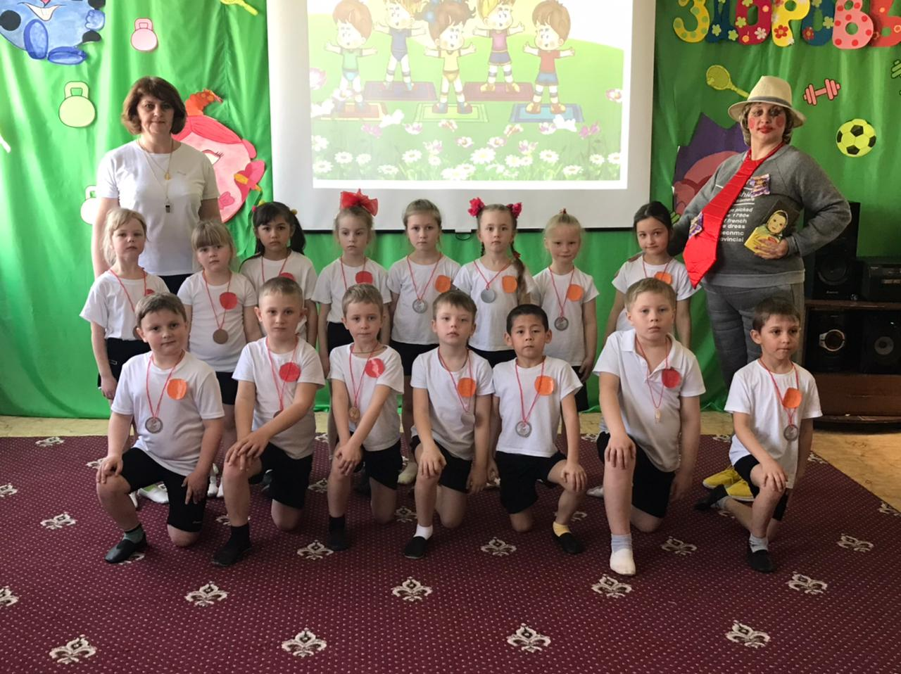
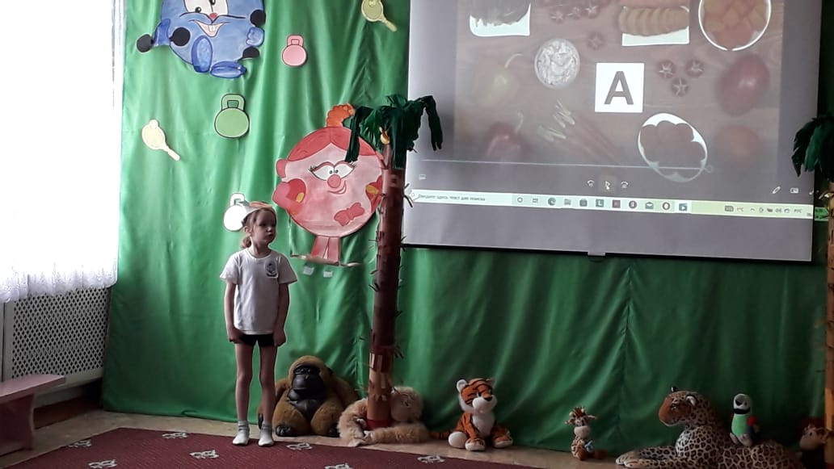
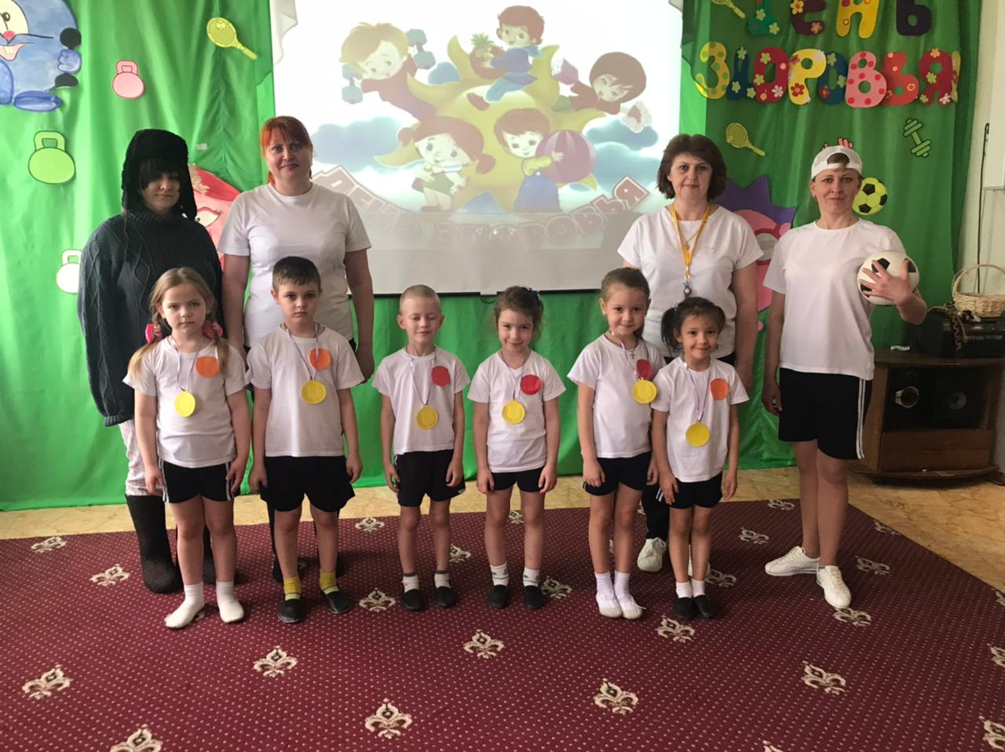

- туристический маршрут в Новопавловскую детскую библиотеку

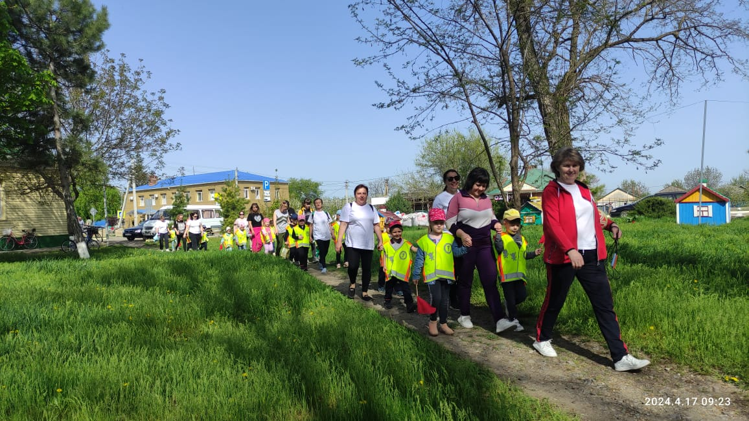

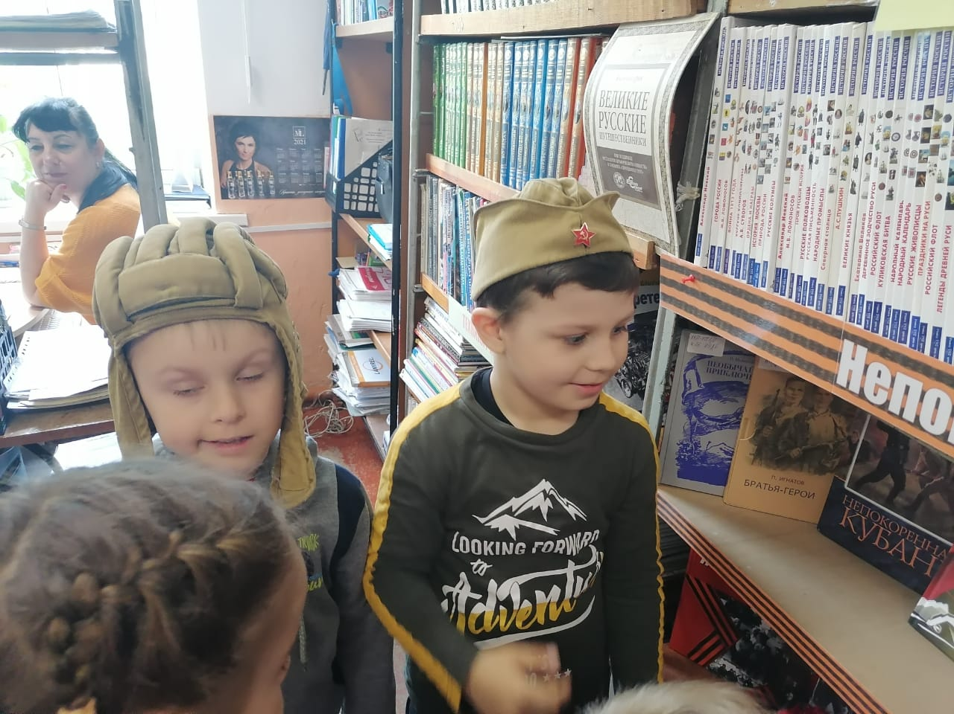

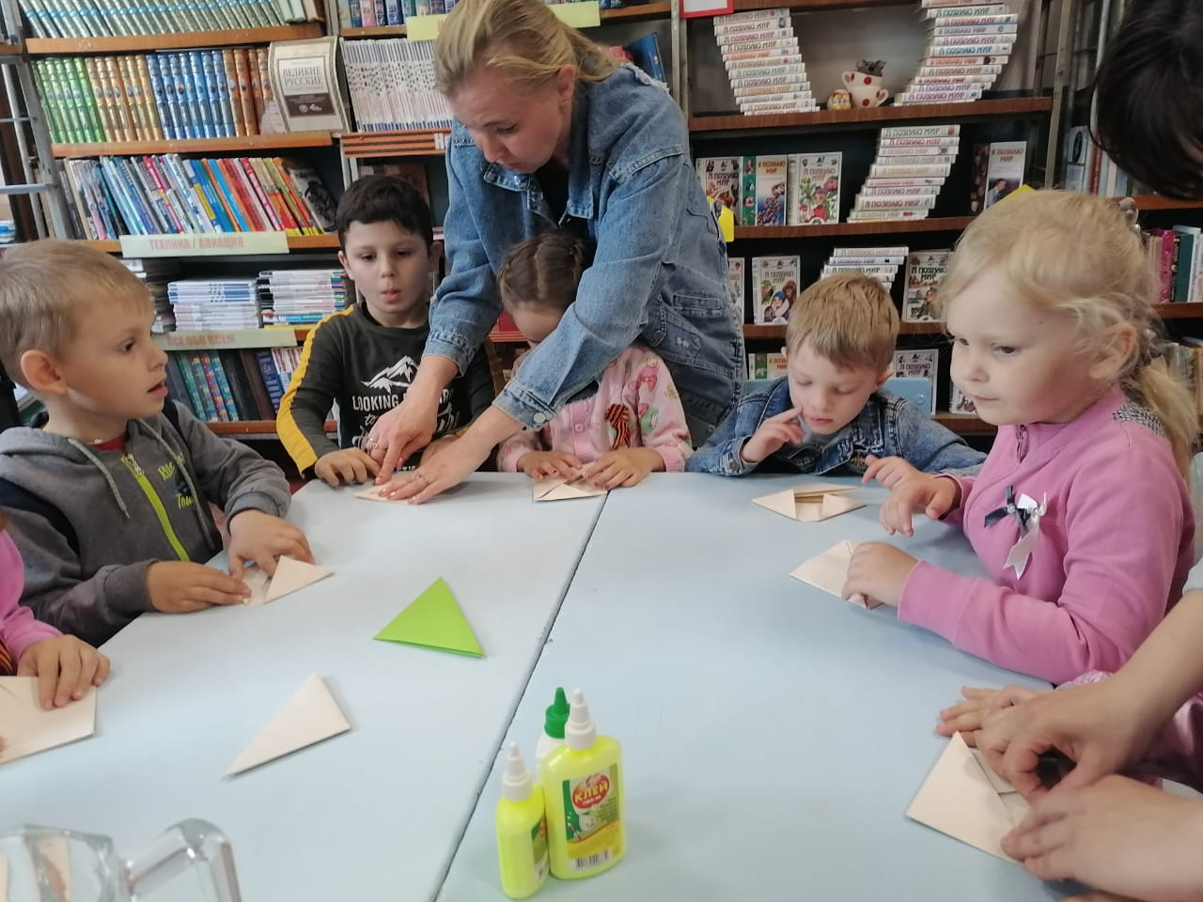
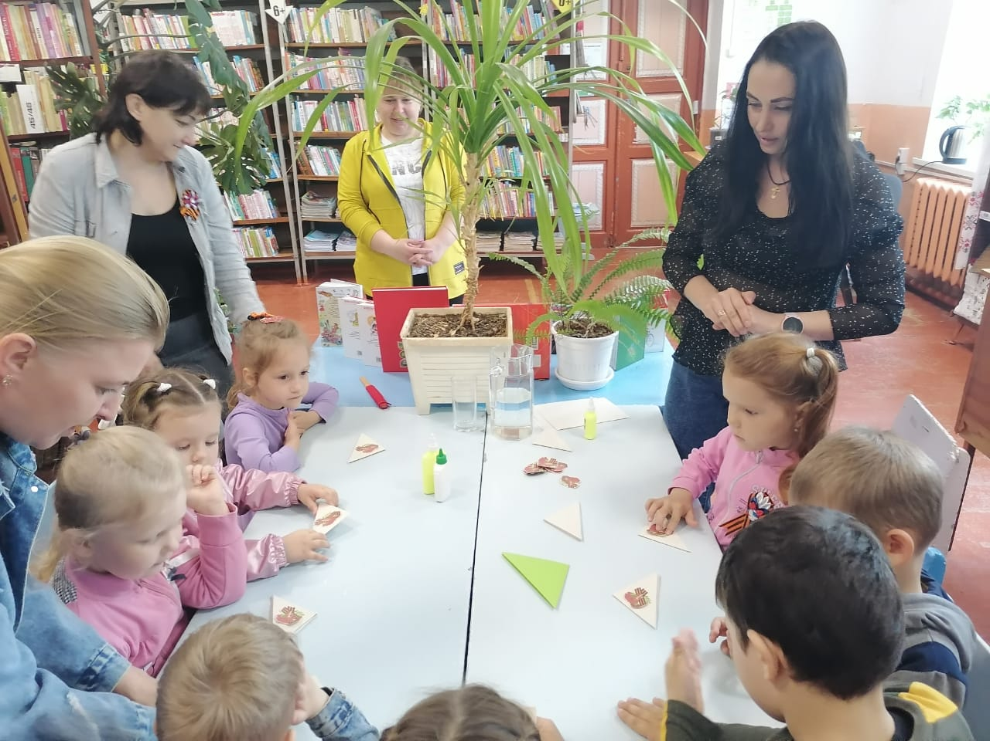

Проведение военно - спортивной игры «Зарница»

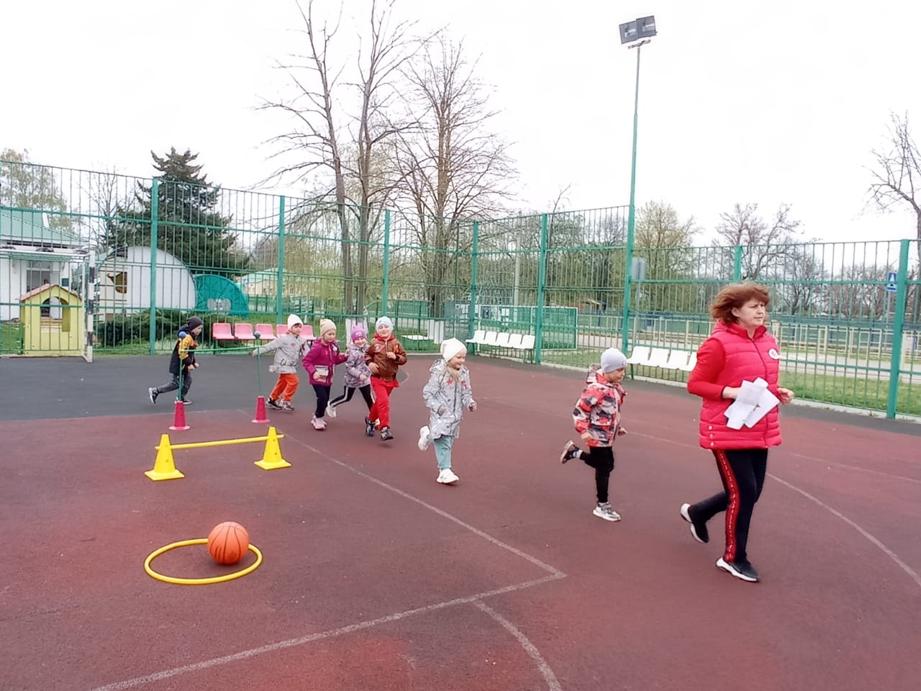
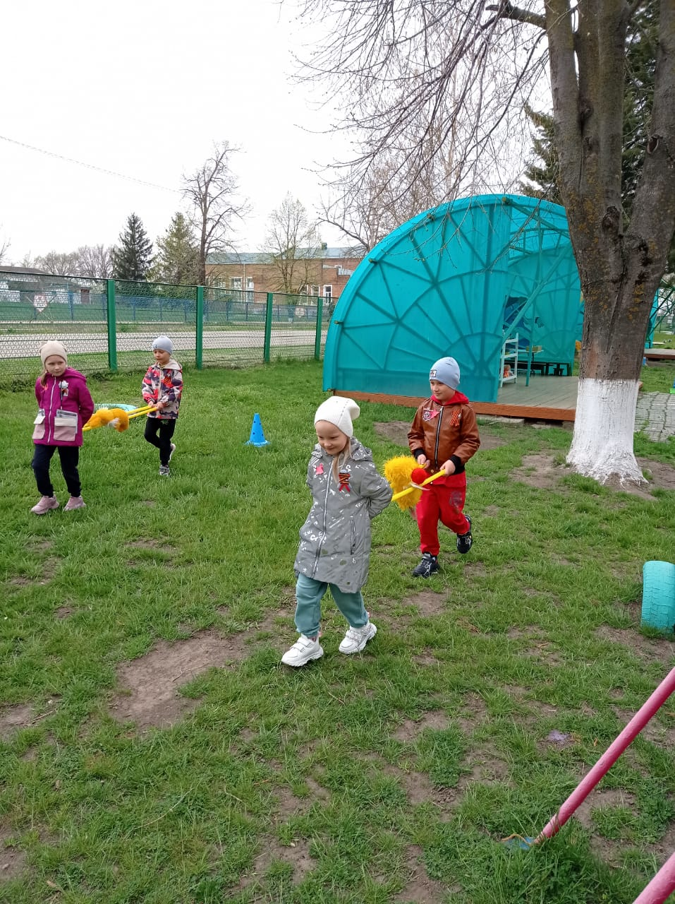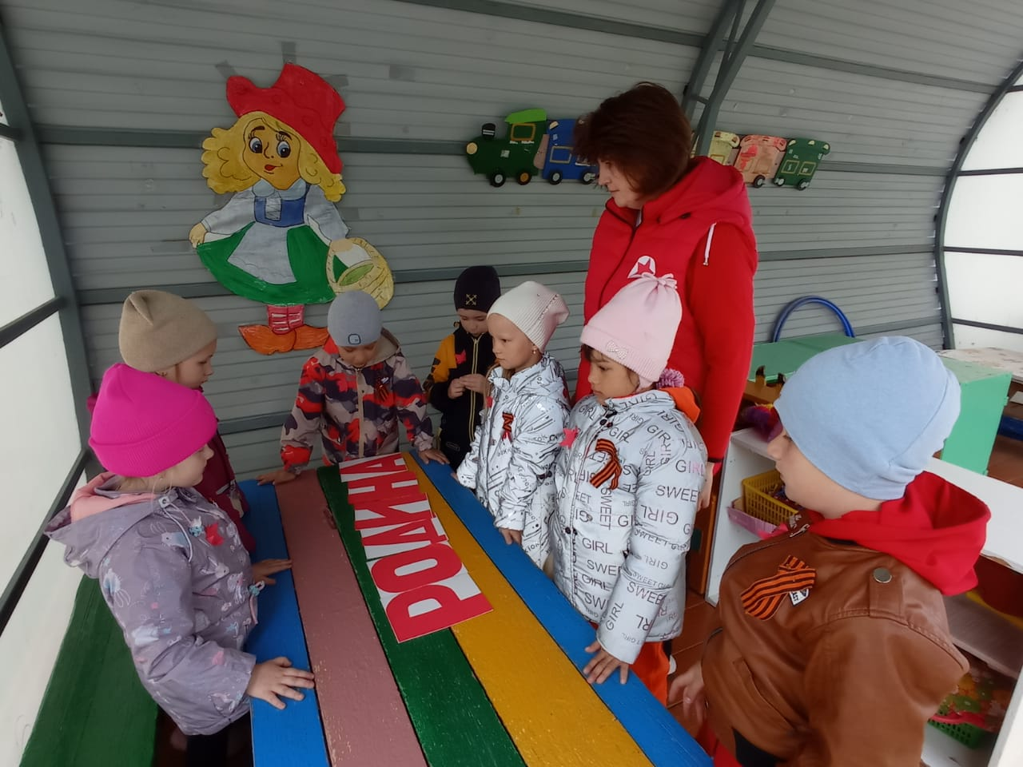

Спортивный досуг «Тайна третьей планеты»

после туристического похода в Новопавловскую детскую библиотеку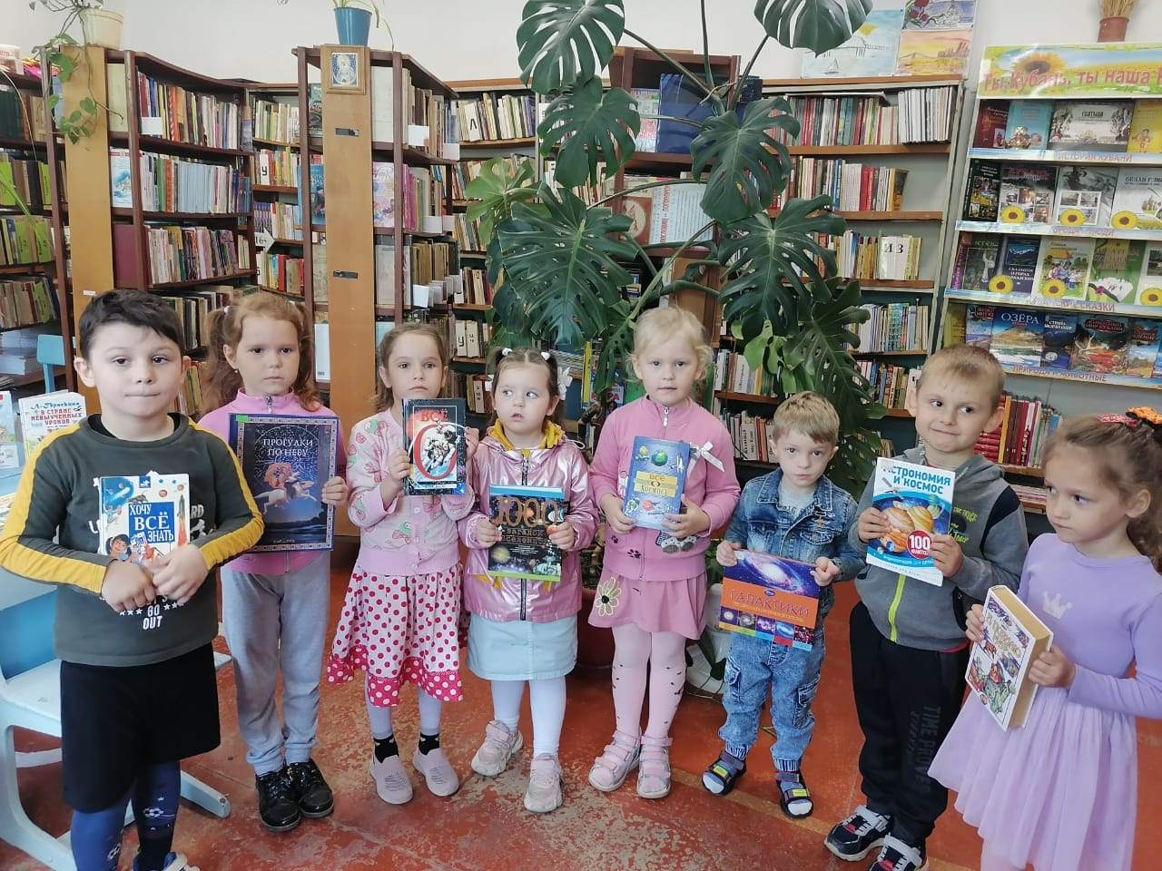

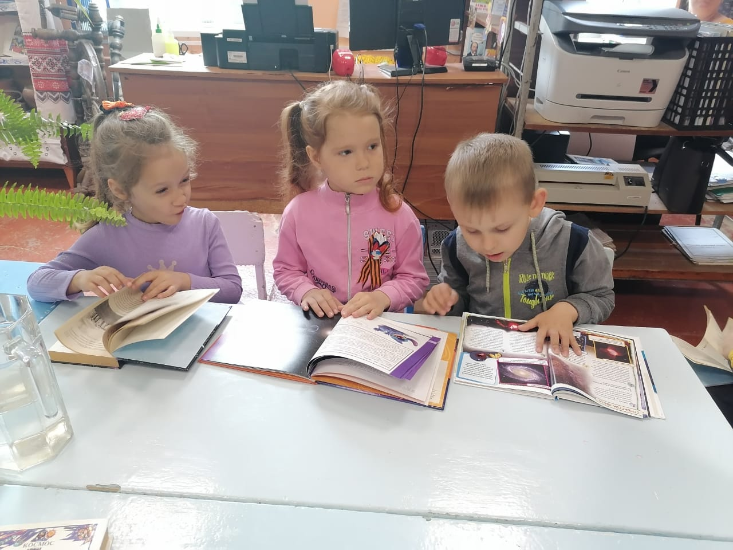

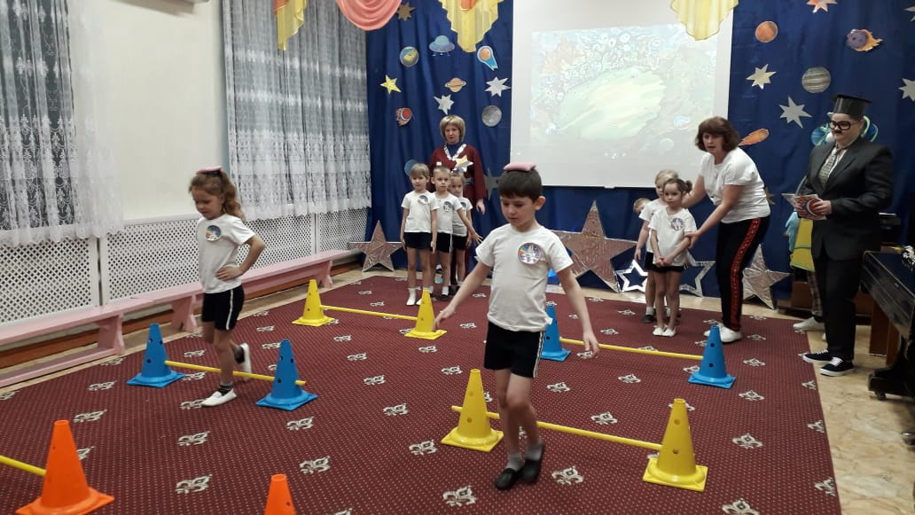
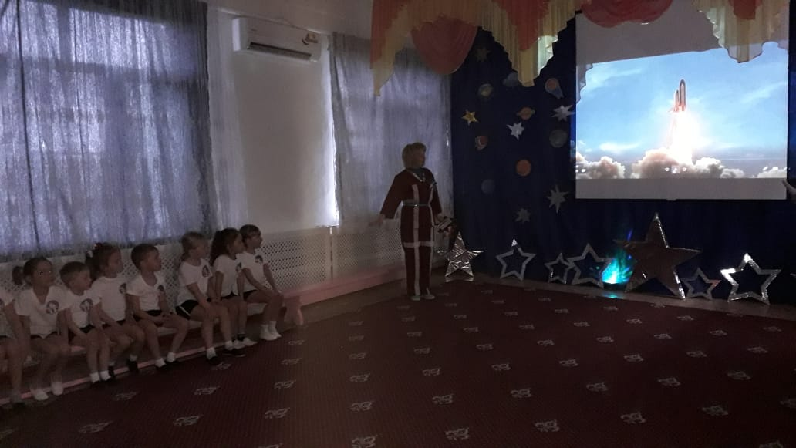

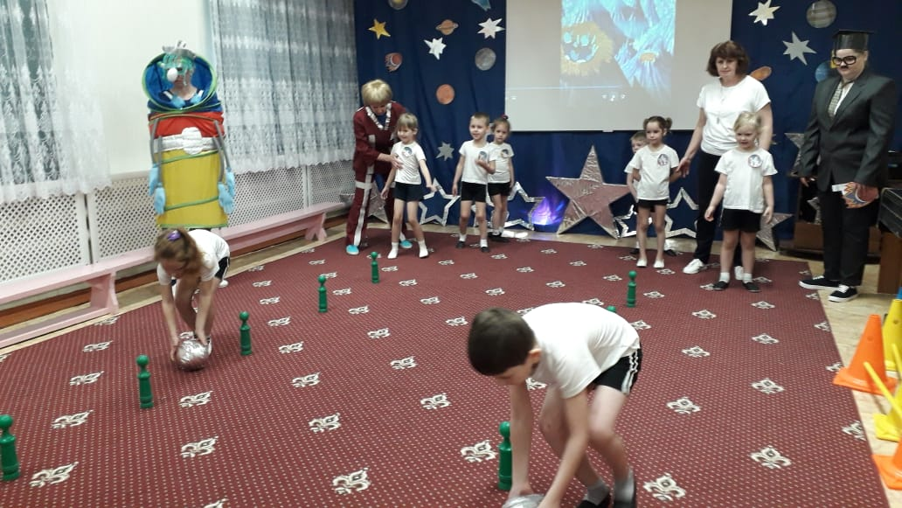

Сотрудники детского сада принимают активное участие во всех спортивных мероприятиях Новопавловского сельского поселения.
